附件1
单位组织结构
部门组织机构
子洲县人民政府 | 子洲县交通运输局 | 子洲县出租车管理办公室
 |  | 子洲县农村公路管理站
 |  | 子洲县道路运输管理所
 |  | ... ...
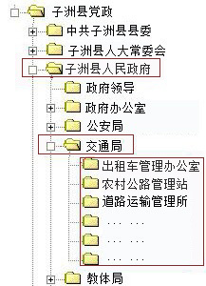

附件2
红头模版
部门（单位）名称 | 发文模版数 | 发文模版名称
子洲县人民政府  办公室 | 3 | 子政办发
 |  | 子政办字
 |  | 子政办函
说明：发文模版即各部门所用文件，如下图：
附件3
电子印章
机构 |  | 机构 |  | 机构
机构 |  | 机构 |  | 机构
机构 |  | 机构 |  | 机构

附件4
工作流程
发文流程分工
起草人员 | 审稿人员 | 二次校对 | 审签领导 | 排版套红 | 盖章发文
（职务）  张三、李四 | （职务）  张三、李四 | （职务）  张三、李四 | （职务）  张三、李四 | （职务）  张三、李四 | （职务）  张三、李四
收文流程分工
收件人员 | 呈送人员 | 批阅领导 | 承办人员 | ... | ...
（职务）  张三、李四 | （职务）  张三、李四 | （职务）  张三、李四 | （职务）  张三、李四 | ... | ...
其他工作流程
... | ... | ... | ... | ... | ...
... | ... | ... | ... | ... | ...

附件5
公文流转
公文流转表单
样例：
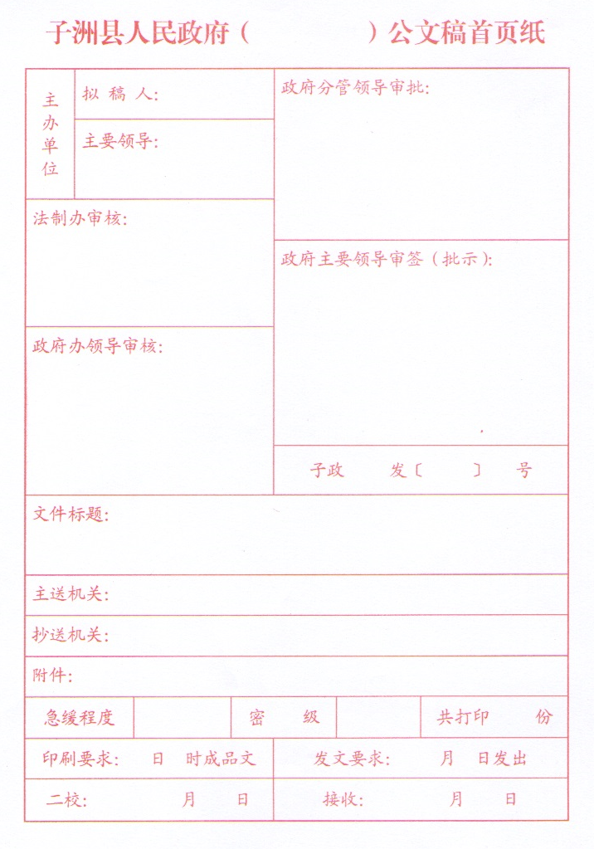

附件6
人员信息
部门 | 下属单位 | 姓名 | 职务 | 手机号 | 电话 | 是否为套红人员 | 是否为盖章人员
 |  |  |  |  |  | 是 | □是
 |  |  |  |  |  | □是 | □是
 |  |  |  |  |  | □是 | □是
 |  |  |  |  |  | □是 | □是
 |  |  |  |  |  | □是 | □是
 |  |  |  |  |  | □是 | □是
 |  |  |  |  |  | □是 | □是
 |  |  |  |  |  | □是 | □是
 |  |  |  |  |  | □是 | □是
 |  |  |  |  |  | □是 | □是
 |  |  |  |  |  | □是 | □是
 |  |  |  |  |  | □是 | □是
 |  |  |  |  |  | □是 | □是
 |  |  |  |  |  | □是 | □是
 |  |  |  |  |  | □是 | □是
 |  |  |  |  |  | □是 | □是
 |  |  |  |  |  | □是 | □是

